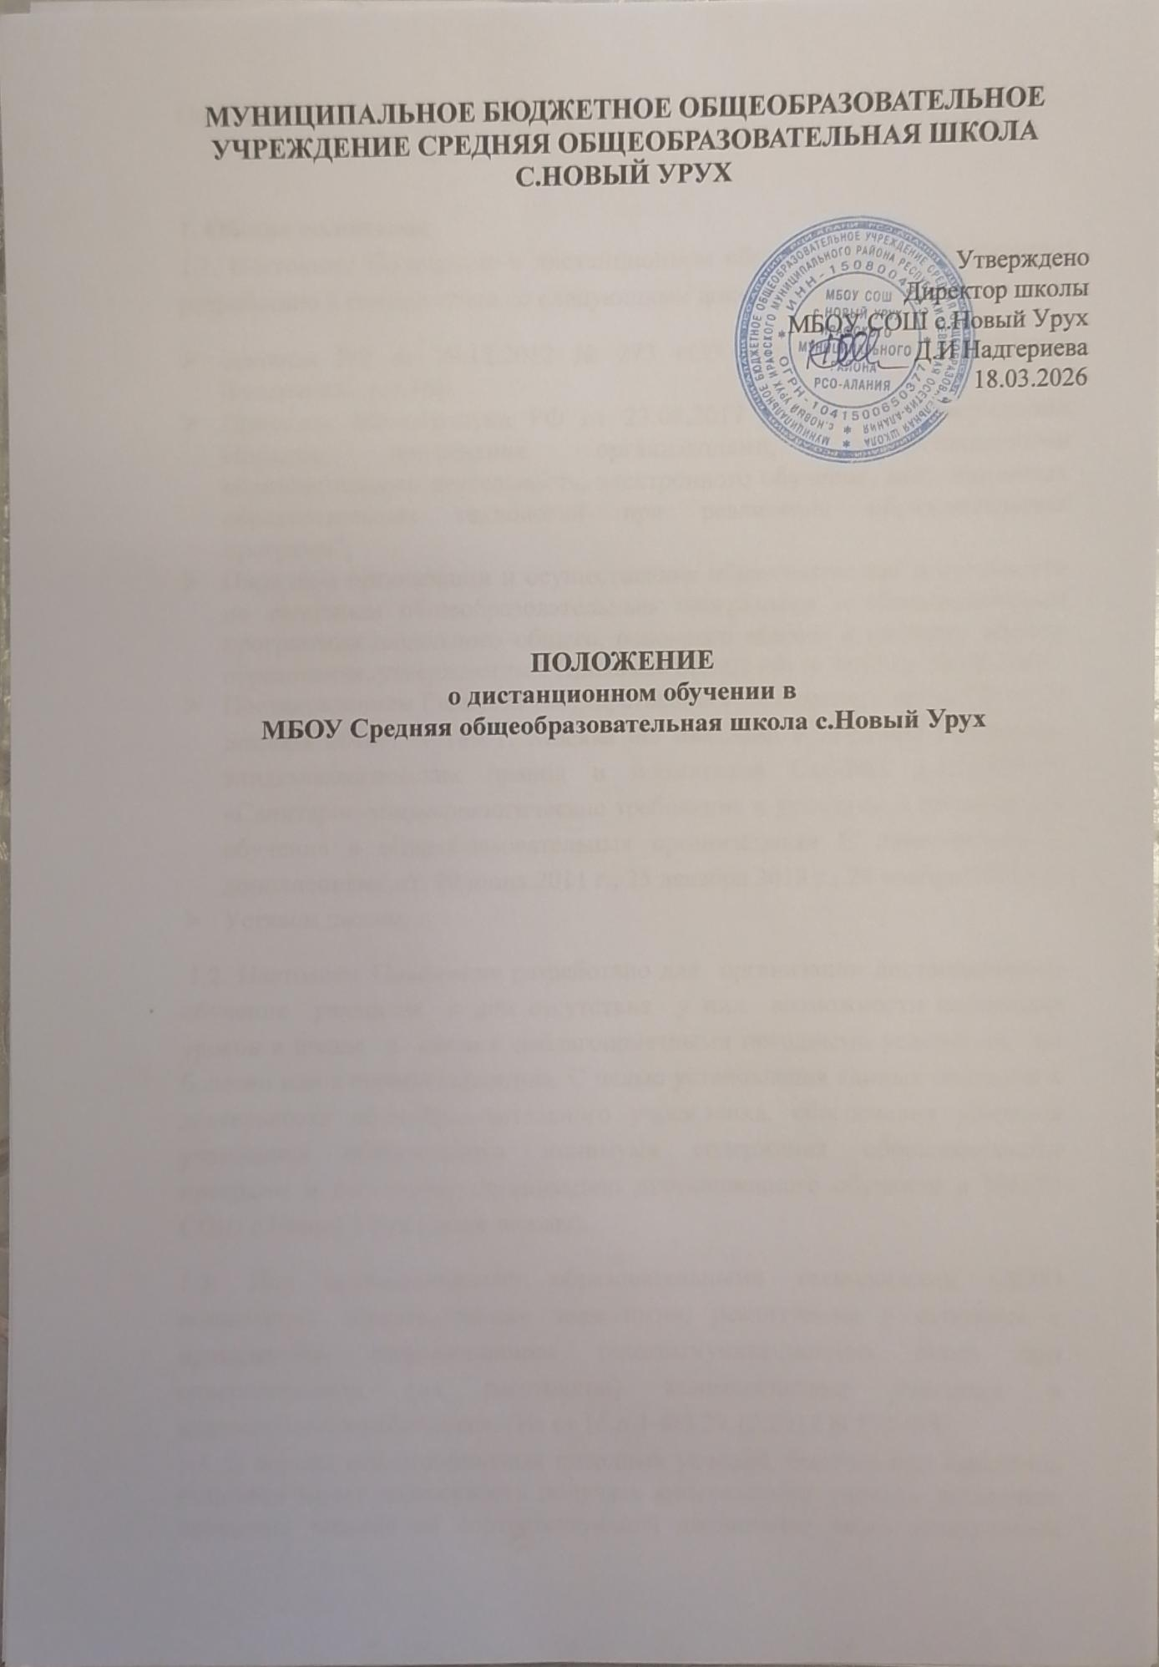

Положение о дистанционном обучении

1. Общие положения
1.1. Настоящее Положение о дистанционном обучении (далее Положение) разработано в соответствии со следующими документами:
- Законом РФ от 29.12.2012 № 273 «Об образовании в Российской Федерации» (ст.16);
- Приказом Минобрнауки РФ от 23.08.2017 N 816 "Об утверждении Порядка применения организациями, осуществляющими образовательную деятельность, электронного обучения, дистанционных образовательных технологий при реализации образовательных программ";
- Порядком организации и осуществления образовательной деятельности по основным общеобразовательным программам – образовательным программам начального общего, основного общего и среднего общего образования, утвержденным Приказом МОиН РФ № 1015 от 30.08.2013;
- Постановлением Главного государственного санитарного врача РФ от 29 декабря 2010г. N 189 г. Москва «О введении в действие санитарно-эпидемиологических правил и нормативов СанПиН 2.4.2.2821-10 «Санитарно-эпидемиологические требования к условиям и организации обучения в общеобразовательных организациях» С изменениями и дополнениями от: 29 июня 2011 г., 25 декабря 2013 г., 24 ноября 2015 г.;
- Уставом школы.
1.2. Настоящее Положение разработано для организации дистанционного обучения учащихся в дни отсутствия у них возможности посещения уроков в школе в связи с неблагоприятными погодными условиями, по болезни или в период карантина. С целью установления единых подходов к деятельности общеобразовательного учреждения, обеспечения усвоения учащимися обязательного минимума содержания образовательных программ и регулирует организацию дистанционного обучения в МБОУ СОШ с.Новый Урух (далее школы).
1.3. Под дистанционными образовательными технологиями (ДОТ) понимаются образовательные технологии, реализуемые в основном с применением информационно телекоммуникационных сетей при опосредованном (на расстоянии) взаимодействии учащихся и педагогических работников. (Из ст.16.п.1-ФЗ 29.12.2012 N 273-ФЗ)
1.4. В период неблагоприятных погодных условий, болезни или карантина учащийся имеет возможность получать консультации учителя, выполнять домашние задания по соответствующей дисциплине через электронный дневник ЭШ 2.0, электронную почту, мессенджеры: МАХ, ВК, используя для этого все возможные каналы выхода в Интернет.
1.5. Основными целями использования дистанционного обучения в общеобразовательном учреждении является:
- повышение доступности образовательных услуг для учащихся;
- расширение сферы основной деятельности общеобразовательного учреждения;
- повышение качества образования учащихся в соответствии с их интересами, способностями и потребностями;
- предоставление возможности освоения образовательных программ непосредственно по месту жительства учащегося или его временного пребывания (нахождения).
1.6. Основными принципами организации дистанционного обучения являются:
- принцип интерактивности, выражающийся в возможности постоянных контактов всех участников учебного процесса с помощью специализированной информационно-образовательной среды;
- принцип адаптивности, позволяющий легко использовать учебные материалы нового поколения, содержащие цифровые образовательные ресурсы, в конкретных условиях учебного процесса;
- принцип гибкости, дающий возможность участникам учебного процесса работать в необходимом для них темпе и в удобное для себя время, а также в дни отсутствия у учащихся возможности посещения уроков в школе в связи с неблагоприятными погодными условиями, по болезни или в период карантина.
- принцип оперативности и объективности оценивания учебных достижений учащихся.

1.7. Основными элементами системы ДОТ являются: образовательные онлайн-платформы; цифровые образовательные ресурсы, размещенные на образовательных сайтах; видеоконференции; вебинары; МАХ – общение; e-mail; облачные сервисы; электронные носители мультимедийных приложений к учебникам; электронные пособия, разработанные с учетом требований законодательства РФ об образовательной деятельности, передача информации учащимся через родителей на бумажном носителе.
1.8. В обучении с применением ДОТ используются следующие организационные формы учебной деятельности:
- видео (аудио) лекция,
- консультация,
- семинар,
- практическое занятие,
- лабораторная работа,
- контрольная работа,
- самостоятельная работа,
- научно-исследовательская работа;
- практика.
1.9. Самостоятельная работа учащихся может включать следующие организационные формы (элементы) дистанционного обучения:
- работа с электронным учебником
- просмотр видео-лекций;
- прослушивание аудио- лекций;
- компьютерное тестирование;
- изучение печатных и других учебных и методических материалов.

2. Общий порядок организации дистанционного обучения

2.1. Настоящее Положение разработано для организации дистанционного обучения. В период отсутствия у учащихся возможности посещения занятий в школе связи с неблагоприятными погодными условиями, по болезни или в период карантина. В соответствии с федеральными государственными образовательными стандартами и общим порядком реализации образовательных программ, установленным законодательством и иными нормативными актами РФ в области образования.
Информация о режиме работы школы (отдельных педагогов) в период отсутствия возможности посещения занятий учащимися по неблагоприятным погодным условиям, пропущенные по болезни или в период карантина размещается на информационном стенде и официальном сайте общеобразовательного учреждения, доводится до сведения родителей индивидуально (в дни болезни ребенка).
2.2. Дистанционное обучение может использоваться при всех предусмотренных законодательством Российской Федерации формах получения образования или при их сочетании, при проведении различных видов учебных занятий, текущего контроля.
2.3. При использовании дистанционного обучения должен быть обеспечен доступ учащихся, педагогических работников к информационной – коммуникационной сети Интернет.
2.4. Основным элементом системы дистанционного обучения является цифровой образовательный ресурс, разрабатываемый с учетом требований законодательства об образовании.
2.5. Учебно-методическое обеспечение дистанционного обучения основано на использовании электронных учебно-методических материалов (далее - Материалы), которые должны обеспечивать в соответствии с программой:
- организацию самостоятельной работы учащегося, включая обучение и контроль знаний учащегося (самоконтроль, текущий контроль знаний);
- методическое сопровождение и дополнительную информационную поддержку дистанционного обучения (дополнительные учебные и информационно-справочные материалы). Компонентами Материалов могут быть:
- текстовые компоненты, содержащие преимущественно текстовую информацию, представленную в форме, допускающей посимвольную обработку (например, электронный вариант учебного пособия, текстовые или веб-страницы, файл, ссылка на файл, веб-страницу или каталог, анкета);
- звуковые – компоненты, содержащие цифровое представление звуковой информации в форме, допускающей ее прослушивание, но не предназначенной для печатного воспроизведения;
- мультимедийные – компоненты, в которых информация различной природы присутствует равноправно и взаимосвязана для решения определенных разработчиком задач, причем эта взаимосвязь обеспечена соответствующими программными средствами (например, мультимедийный электронный учебник, видеолекции, слайд-лекции, учебные видеофильмы).

3. Функции администрации общеобразовательного учреждения
3.1. Директор школы:
- осуществляет контроль организации ознакомления всех участников учебно-воспитательного процесса с документами, регламентирующими организацию работы общеобразовательного учреждения в период отсутствия возможности посещения занятий учащимися по неблагоприятным погодным условиям, пропущенные по болезни или в период карантина.
- контролирует соблюдение работниками общеобразовательного учреждения режима работы.
- осуществляет контроль реализации мероприятий, направленных на обеспечение выполнения образовательных программ посредством дистанционного обучения.
- принимает управленческие решения, направленные на повышение качества работы общеобразовательного учреждения в дни, когда учащиеся не посещают школу.
3.2. Заместитель директора по учебно-воспитательной работе:
- организует разработку мероприятий, направленных на обеспечение выполнения образовательных программ учащимися, не пришедшими на занятия, определяет совместно с педагогами систему организации учебной деятельности учащихся виды, количество работ, форму обучения (дистанционная, самостоятельная и т.д.), сроки получения заданий учащимися и предоставления ими выполненных работ.
- осуществляет информирование всех участников учебно-воспитательного процесса (педагогов, обучающихся, родителей (законных представителей) учащихся, иных работников) общеобразовательного учреждения об организации работы школы в дни непосещения учащимися образовательного учреждения.
- осуществляет контроль корректировки рабочих программ педагогами школы.
- осуществляет контроль индивидуальной дистанционной работы с учащимися, отсутствующими по указанным в настоящем Положении уважительным причинам.
- организует учебно-воспитательную, научно-методическую, организационно-педагогическую деятельность педагогического коллектива в соответствии с планом работы общеобразовательного учреждения в случае отсутствия учащихся на учебных занятиях;
- анализирует деятельность по работе общеобразовательного учреждения в актированные дни и дни непосещения по причине карантина.

4. Функции педагогических работников по организации дистанционного обучения
4.1. Педагоги своевременно осуществляют корректировку календарно-тематического планирования с целью обеспечения освоения учащимися образовательных программ в полном объеме.
4.2. С целью прохождения образовательных программ в полном объеме педагоги применяют разнообразные формы самостоятельной работы и дистанционного обучения. Информация о применяемых формах работы, видах самостоятельной работы доводится педагогами, классными руководителями до сведения учащихся, их родителей (законных представителей) заранее, в сроки, устанавливаемые общеобразовательным учреждением.
4.3. Педагоги, выполняющие функции классных руководителей, информируют родителей (законных представителей) об итогах учебной деятельности их детей в актированные дни и дни отсутствия по болезни или по причине карантина, в том числе в условиях применения дистанционных форм обучения и самостоятельной работы учащихся.
4.4. Самостоятельная деятельность учащихся может быть оценена педагогами только в случае достижения учащимися положительных результатов.
5. Функции учащихся и родителей (законных представителей) по использованию дистанционного обучения
5.1. Самостоятельная работа учащихся с учебным материалом во время непосещения общеобразовательного учреждения организуется в соответствии с программой самостоятельной работы, подготовленной и доведенной до сведения родителей (законных представителей), учащихся с учителями-предметниками.
5.2. Связь учащегося с учителем-предметником, классным руководителем поддерживается посредством контактных телефонов, электронной почты, ЭШ 2.0.
5.3. Родители (законные представители) систематически контролируют выполнение их учащимся ребенком домашних заданий в режиме дистанционного обучения.
6. Техническое обеспечение использования дистанционных образовательных технологий в школе
6.1 Учебный процесс с использованием ДОТ в школе обеспечивается следующими техническими средствами:
- компьютерным классом, оснащенными персональными компьютерами, web-камерами, микрофонами и звукоусилительной и проекционной аппаратурой;
- программным обеспечением для доступа к локальным и удаленным серверам с учебной информацией и рабочими материалами для участников учебного процесса;
- локальной сетью с выходом в Интернет, с пропускной способностью, достаточной для организации учебного процесса и обеспечения оперативного доступа к учебно-методическим ресурсам.

6.2. Техническое обеспечение учащегося с использованием ДОТ, в период длительной болезни , при обучении на дому, карантине.
Учащиеся дома должны иметь:
- персональный компьютер с возможностью воспроизведения звука и видео;
- канал подключения к Интернет.
7. Определение санкций за нарушение установленных норм
7.1. Ответственность за соблюдение требований настоящего Положения возлагается на административных работников, педагогических работников, учащихся и их родителей.
7.2. В случае нарушения норм, установленных настоящим Положением административные работники, педагогические работники, учащиеся и их родители несут ответственность, предусмотренную Законом «Об образовании в Российской Федерации» (29.12.2012 года №273 – ФЗ).
8. Заключительные положения
8.1. В случае изменения законодательства РФ в области образования и (или) Устава МБОУ СОШ с.Новый Урух настоящее Положение может быть изменено или дополнено.
8.2. Изменения и дополнения в настоящее Положение вносятся по решению Педагогического совета и утверждаются приказом директора. Проекты изменений Положения принимаются педагогическим советом и утверждаются приказом директора.
9. Порядок вступления в силу и способ опубликования
9.1. Настоящее Положение вступает в силу со дня утверждения его директором.
9.2. Положение, а также внесённые в него изменения, должны быть опубликованы на сайте МБОУ с.Новый Урух в трехдневный срок после утверждения.

